ΙΟΝΙΟ ΠΑΝΕΠΙΣΤΗΜΙΟ
Τμήμα Αρχειονομίας και Βιβλιοθηκονομίας

Πρόγραμμα Μεταπτυχιακών Σπουδών στην Επιστήμη της Πληροφορίας
«Διοίκηση & Οργάνωση Βιβλιοθηκών με έμφαση στις Νέες Τεχνολογίες της Πληροφορίας»

Εργασία στο πλαίσιο του μαθήματος ‘Ηλεκτρονική Δημοσίευση’
Διδάσκοντες: Σ. Καπιδάκης, Μ. Γεργατσούλης

Αρχειοθέτηση του Ιστού: το έργο Pandora

Χαρίκλεια Γιούλη

Απρίλιος 2004
Περιεχόμενα

1. Εισαγωγή 2
2. Η σημασία του Παγκόσμιου Ιστού (World Wide Web) 2
2.1 Γιατί πρέπει να αρχειοθετηθεί ο Παγκόσμιος Ιστός; 2
2.2 Προκλήσεις και προβλήματα της συντήρησης του Ιστού 4
2.3 Πρωτοβουλίες για την αρχειοθέτηση του Ιστού 5
2.4 Μέθοδοι και προσεγγίσεις για τη συλλογή δικτυακών τόπων 5
3. Tο έργο “Pandora” - Εθνική Βιβλιοθήκη της Αυστραλίας 6
3.1 Εισαγωγή 6
3.2 Επιλογή του υλικού προς αρχειοθέτηση 9
3.3 Θέματα προσκτήσεων και το σύστημα PANDAS 10
3.3.1 Μεταδεδομένα 11
3.3.2 Συλλογή των δικτυακών τόπων 11
3.3.3 Έλεγχος των συλλεχθέντων ιστοσελίδων (δικτυακών τόπων) 12
3.3.4 Προετοιμασία των ιστοσελίδων για διάθεση στο κοινό 12
3.4 Πρόσβαση στο αρχείο PANDORA 13
3.4.1 Έλεγχος πρόσβασης στο αρχείο 14
3.5 Διατήρηση 15
3.6 Μελλοντικές εξελίξεις 16
4. Συμπεράσματα 17
Παραπομπές 19

1. Εισαγωγή

Στην εργασία αυτή γίνεται μία προσπάθεια περιγραφής του έργου PANDORA της Εθνικής Βιβλιοθήκης της Αυστραλίας. Το έργο αποτελεί μία από τις πρώτες και βασικότερες προσπάθειες αρχειοθέτησης του Ιστού (Web archiving).
Αρχικά γίνεται μία ανάλυση της σπουδαιότητας του Ιστού και των λόγων που δημιουργούν την αναγκαιότητα της αρχειοθέτησής του. Στη συνέχεια παρουσιάζονται τα διάφορα προβλήματα που αντιμετωπίζει όποιος επιχειρήσει μία τέτοια αρχειοθέτηση. Το πρώτο μέρος της εργασίας κλείνει με την παρουσίαση των προσεγγίσεων για τη συλλογή του, τεράστιου, υλικού προς αρχειοθέτηση και διάθεση στο κοινό.
Στο δεύτερο μέρος της εργασίας παρουσιάζεται το έργο PANDORA. Δίνονται στον αναγνώστη διάφορα ιστορικά στοιχεία για την προέλευση του έργου καθώς και μία ανάλυση των σκοπών του έργου. Στη συνέχεια αναλύεται το τεχνικό μέρος της συλλογής, επεξεργασίας, αποθήκευσης και διάθεσης του υλικού στο κοινό, σε σχέση πάντα με τις προσεγγίσεις που έχουν ακολουθηθεί από την Εθνική Βιβλιοθήκη της Αυστραλίας.
Στο τέλος της εργασίας παρατίθενται κάποιες σκέψεις για το μέλλον του έργου PANDORA και της αρχειοθέτησης του Ιστού γενικότερα. Η εργασία ολοκληρώνεται με την παράθεση των σχετικών παραπομπών που χρησιμοποιήθηκαν μέσα στο κείμενο.

2. Η σημασία του Παγκόσμιου Ιστού (World Wide Web)

Σε μια σχετικά μικρή χρονική περίοδο, το Διαδίκτυο εξελίχθηκε σε ένα κυρίαρχο μέσο επικοινωνίας. Μία από τις προσφερόμενες υπηρεσίες του Διαδικτύου, ίσως η πλέον διαδεδομένη, είναι ο Παγκόσμιος Ιστός (World Wide Web). Ο Ιστός διαδραματίζει σήμερα ένα σημαντικό ρόλο, μεταξύ άλλων, στην έρευνα όπου χρησιμοποιείται π.χ. ως μέσο για τη διάδοση πληροφοριών, για τη διάθεση στοιχείων και εκδόσεων, για την παροχή πόρων εκμάθησης κλπ. Ο Ιστός χρησιμοποιείται επίσης για την πρόσβαση σε σημαντικές βάσεις δεδομένων, π.χ. βιβλιογραφικές. Οι επιστήμονες και οι ερευνητές όλο και περισσότερο εμπιστεύονται τον Ιστό για την υποστήριξη της έρευνά τους. Έτσι λοιπόν χρησιμοποιούν τον Ιστό για την εύρεση άρθρων, για πρόσβαση σε βάσεις δεδομένων, για συμμετοχή σε επιστημονικές λίστες συζητήσεων ακόμη και για την παραγγελία και προμήθεια επιστημονικού υλικού.
Ο Ιστός επίσης χρησιμοποιείται ευρέως για προσωπική επικοινωνία, ηλεκτρονικό εμπόριο, εκδόσεις, μάρκετινγκ και πολλά άλλα. Σε μικρότερο βέβαια βαθμό πολλοί χρησιμοποιούν τον Ιστό για να εκφράσουν προσωπικές ιδέες και ενδιαφέροντα με τη δημιουργία προσωπικών ιστοσελίδων. Βλέπουμε λοιπόν ότι η αξία του Ιστού συνεχώς αυξάνεται και αποτελεί πληροφοριακή πηγή για εκατομμύρια χρήστες. Η δυναμική που έχει δημιουργηθεί δεν μπορεί πλέον να αγνοηθεί από κανένα και, συνεπώς, ο Ιστός έχει καθιερωθεί ως ένα βασικό μέσο επικοινωνίας μεταξύ των ανθρώπων [3].

2.1 Γιατί πρέπει να αρχειοθετηθεί ο Παγκόσμιος Ιστός;
Ο Ιστός, με τη μορφή που τον βλέπουμε σήμερα (αλλά σε κατά πολύ μικρότερο μέγεθος) εμφανίστηκε στις αρχές της δεκαετίας του '90. Έκτοτε και με τη συνεχή εξέλιξη της τεχνολογίας και της χρήσης της από την κοινωνία, ο Ιστός έχει γίνει ένα κυρίαρχο μέσο επικοινωνίας για πολλά διαφορετικά είδη πληροφοριών. Η σημασία του είναι προφανής εάν αναλογιστούμε ότι ένας σημαντικός αριθμός χρηστών του Διαδικτύου χρησιμοποιεί σχεδόν καθημερινά τον Ιστό για την άντληση πληροφοριών και την ενημέρωσή του.
Η προέλευση του Ιστού εντοπίζεται στον ακαδημαϊκό κόσμο και, φυσικά, συνεχίζει να χρησιμοποιείται ευρύτατα από αυτόν. Όπως αναφέραμε ο Ιστός συνεχίζει να διαδραματίζει έναν σημαντικό ρόλο, μεταξύ άλλων, στην ακαδημαϊκή και επιστημονική επικοινωνία, καθώς χρησιμοποιείται (μαζί με την υπηρεσία ηλεκτρονικού ταχυδρομείου), ως το κύριο μέσο για τη διάδοση της πληροφορίας. Η σχετική ευκολία χρήσης του Ιστού οδήγησε τους χρήστες στην ανάπτυξη εφαρμογών και εκτός των ακαδημαϊκών /ερευνητικών χώρων.
Η ταχεία ανάπτυξη του Ιστού, εντούτοις, είναι κατά ένα μεγάλο μέρος χαοτική. Αυτό σημαίνει ότι ενώ ο Ιστός περιέχει υλικό αντικειμενικά ουσιαστικής σημασίας και αξίας (όπως επιστημονικό υλικό, αρχειακό υλικό, βάσεις δεδομένων κτλ), περιέχει επίσης υλικό αμφιβόλου ή και καμίας ποιότητας. Το υλικό αυτό ποικίλει σε μέγεθος και τύπο. Μπορεί να είναι κείμενο, εικόνες, αρχεία ήχου κτλ., μικρού ή μεγάλου μεγέθους. Επιπλέον, η προσθήκη νέου υλικού καθώς και η αλλαγή (τροποποίηση ή διαγραφή) του υπάρχοντος γίνεται τελείως αυθαίρετα από τους εμπλεκόμενους φορείς (π.χ. μία ιστοσελίδα διαθέσιμη σήμερα ενδέχεται, πολύ απλά, να μην υπάρχει αύριο). Αυτή η δυναμική φύση του Ιστού σημαίνει ότι δεν υπάρχει κάποιος προγραμματισμός ή και εγγύηση προς τον ενδιαφερόμενο χρήστη ως προς τη διαθεσιμότητα της πληροφορίας. Μπορεί εύκολα να καταλάβει κανείς ότι χωρίς τη συλλογή και συντήρηση του διατιθέμενου περιεχομένου υπάρχει ο κίνδυνος ανεκτίμητοι μορφωτικοί, πολιτιστικοί και επιστημονικοί πόροι να μην είναι διαθέσιμοι στις μελλοντικές γενιές [2].
Ουσιαστικά, ο Ιστός συνολικά αποτελεί το μεγαλύτερο «έγγραφο» που γράφτηκε ποτέ, με περισσότερες από 4 δισεκατομμύριο δημόσιες ιστοσελίδες και επιπλέον 550 δισεκατομμύρια συνδεδεμένα έγγραφα. Το διαθέσιμο περιεχόμενο υφίσταται σε 220 γλώσσες (αν και 78 τοις εκατό από αυτό είναι στα αγγλικά). Ενενήντα πέντε τοις εκατό των διαθέσιμων ιστοσελίδων είναι δημόσια προσβάσιμες [4]. Ο Ιστός αυξάνεται με πολύ γρήγορο ρυθμό με την προσθήκη περίπου 7 εκατομμυρίων σελίδων καθημερινά. Συγχρόνως, το περιεχόμενο του Ιστού εξαφανίζεται (διαγράφεται ή τροποποιείται) συνεχώς. Η μέση διάρκεια ζωής της ιστοσελίδας είναι μόνο 44 ημέρες, και 44 τοις εκατό των δικτυακών τόπων (web sites) που ήταν προσβάσιμοι το 1998, δεν ήταν διαθέσιμοι το 1999. Σημαντικό πρόβλημα παρουσιάζουν οι δικτυακοί τόποι σημαντικών γεγονότων, όπως π.χ. πολιτικές εκλογές ή αθλητικά γεγονότα. Για παράδειγμα, η Εθνική Βιβλιοθήκη της Αυστραλίας (NLA) ανέφερε ότι ένα μεγάλο μέρος του περιεχομένου σχετικά με τους ολυμπιακούς αγώνες του Σύδνεϋ το 2000, εξαφανίστηκε σχεδόν γρηγορότερα από το τέλος των αγώνων [2].
Η επίπτωση είναι σαφής: εάν δεν ενεργήσουμε για να συντηρήσουμε το εκάστοτε περιεχόμενο του Ιστό, αυτό θα εξαφανιστεί. Στο παρελθόν σημαντικά μέρη της πολιτιστικής κληρονομιάς μας χάθηκαν επειδή δεν αρχειοθετήθηκαν ποτέ, εν μέρει επειδή οι προηγούμενες γενιές ή δεν μπόρεσαν, ή δεν αναγνώρισαν την ιστορική αξία τους. Αυτό είναι ένα πολιτιστικό πρόβλημα. Επιπλέον, οι προηγούμενες γενιές ενδεχομένως δεν αντιμετώπισαν επαρκώς τις τεχνικές παραμέτρους ενός τέτοιου εγχειρήματος διατήρησης του υλικού (τεχνικό πρόβλημα). Ίσως πάλι να μην μπόρεσαν να χειριστούν τα οικονομικά μεγέθη που άπτονται του εγχειρήματος (οικονομικό πρόβλημα). Τέλος, οι προηγούμενες γενιές δεν έλυσαν το νομικό πρόβλημα, δηλαδή τους νόμους και τις συμφωνίες που προστατεύουν το όποιο υλικό και, κατ’ επέκταση, επιτρέπουν ή απαγορεύουν την αρχειακή συντήρησή του. Κάθε ένα από αυτά τα προβλήματα υφίσταται και πρέπει να αντιμετωπισθεί και σήμερα στην περίπτωση του Ιστού [4].

2.2 Προκλήσεις και προβλήματα της συντήρησης του Ιστού
Ο Ιστός, λόγω των χαρακτηριστικών που αναφέραμε παραπάνω, είναι πολύ δύσκολο να συλλεχθεί και να συντηρηθεί. Παρακάτω περιγράφονται κάποιοι από τους λόγους για τους οποίους η αρχειοθέτηση του Ιστού μπορεί να παρουσιάσει προβλήματα:

- Αποκεντρωμένη οργάνωση
Ο Ιστός αναπτύχθηκε, και συνεχίζει να αναπτύσσεται, άναρχα χωρίς κάποιο φορέα να είναι αρμόδιος για τις όποιες ενέργειες. Η ανάπτυξη γίνεται με έναν αποκεντρωμένο τρόπο και κανείς δεν μπορεί να καθορίσει συγκεκριμένα πρότυπα ή πολιτικές. Οι αποφάσεις για το περιεχόμενο Ιστού και την παροχή στους χρήστες καθορίζονται και υλοποιούνται από τους ίδιους του ιδιοκτήτες των δικτυακών τόπων.

- Δυναμική φύση
Ένας δεύτερος λόγος για τον οποίο ο Ιστός είναι δύσκολο να αρχειοθετηθεί είναι η ρευστή φύση του (όπως περιγράψαμε παραπάνω). Ο Ιστός έχει, πλέον, τη μορφή μιας υπό συνεχή διαμόρφωση πηγής πληροφοριών και, κατά τη διάρκεια του χρόνου, οι ιστοσελίδες, ακόμα και ολόκληροι οι δικτυακοί τόποι εμφανίζονται και εξαφανίζονται. Συχνά αυτή η διαδικασία δεν αφήνει κανένα ίχνος.

- Τεχνολογίες υπό συνεχή εξέλιξη
Ένα τρίτο σύνολο προβλημάτων αφορά την τρέχουσα εξέλιξη των σχετικών τεχνολογιών. Ενώ μερικά βασικά πρότυπα και πρωτόκολλα που άπτονται του Ιστού έχουν παραμείνει σχετικά σταθερά από τη δεκαετία του '90, έχουν υπάρξει και σημαντικές αλλαγές και εξελίξεις. Παραδείγματος χάριν, το περιεχόμενο του Ιστού αρχίζει όλο και περισσότερο να προέρχεται από τις δυναμικές βάσεις δεδομένων. Άλλοι δικτυακοί τόποι χρησιμοποιούν συγκεκριμένο λογισμικό και τεχνολογίες που μπορεί να μην είναι ευρέως διαθέσιμα. Αυτή η κατάσταση παρουσιάζει τεχνικές προκλήσεις για εκείνους που επιθυμούν να συλλέξουν και να συντηρήσουν το περιεχόμενο του Ιστού.

- Νομικές προκλήσεις
Ένα τέταρτο σημαντικό πρόβλημα που αφορά στην αρχειοθέτηση του Ιστού είναι τα διάφορα νομικά ζητήματα που δημιουργούνται, όπως τα πνευματικά δικαιώματα, η έλλειψη νομικών μηχανισμών πιστοποίησης της υποβολής του υλικού, ζητήματα σχετικά με την προστασία των δεδομένων, θέματα ευθύνης των δημιουργών και των παροχέων κα. Τα νομικά θέματα δημιουργούν σοβαρά εμπόδια στην αρχειοθέτηση του Ιστού.

2.3 Πρωτοβουλίες για την αρχειοθέτηση του Ιστού
Σήμερα οι διάφορες ενέργειες για την αρχειοθέτηση του Ιστού γίνονται κυρίως από φορείς όπως Αρχεία και Εθνικές Βιβλιοθήκες. Παρατηρείται όμως και κάποια δραστηριότητα ακόμα και από ιδιοκτήτες δικτυακών τόπων, όπως π.χ., το BBC. Οι διάφορες εθνικές βιβλιοθήκες παρουσιάζουν κάποιες από τις πιο επιτυχείς πρωτοβουλίες αρχειοθέτησης. Τα πρώτα παραδείγματα είναι αυτά της Αυστραλίας (με το έργο Pandora, το οποίο θα αναλύσουμε στη συνέχεια της εργασίας) και της Σουηδίας. Σήμερα, πρωτοβουλίες αρχειοθέτησης Ιστού έχουν αναλάβει και άλλες εθνικές βιβλιοθήκες διαφόρων χωρών, όπως της Αυστρίας, Δανίας, Φινλανδίας, Γαλλίας, Γερμανίας, Ισλανδίας, Νέας Ζηλανδίας, Ηνωμένων Πολιτειών και Αγγλίας.
Επίσης, μερικά πανεπιστήμια και πολιτιστικοί φορείς υλοποιούν αρχειοθέτηση του Ιστού αλλά σε μικρότερη κλίμακα και με στενότερο θεματικό πεδίο ενδιαφέροντος. Σαν παράδειγμα μπορούμε να αναφέρουμε το πρόγραμμα Archipol (http://www.archipol.nl/), που επικεντρώνεται στη συλλογή ολλανδικών πολιτικών δικτυακών τόπων και ιστοσελίδων [3].

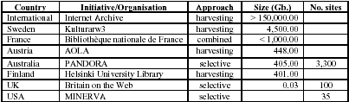

Πίνακας 1. Πρωτοβουλίες αρχειοθέτησης του Ιστού παγκοσμίως, 2002 (Day, 2003)

2.4 Μέθοδοι και προσεγγίσεις για τη συλλογή δικτυακών τόπων
Σήμερα επικρατούν τρεις κύριες προσεγγίσεις για τη συλλογή των δικτυακών τόπων και των ιστοσελίδων:

- Αυτόματη συγκομιδή (automatic harvesting)
Στην προσέγγιση αυτή χρησιμοποιείται λογισμικό το οποίο επισκέπτεται δικτυακούς τόπους, αντλεί το περιεχόμενό τους και έπειτα το αποθηκεύει. Αυτό γίνεται με αυτόματο τρόπο χωρίς την παρέμβαση κάποιου χρήστη. Τα εργαλεία αυτά ονομάζονται «web crawlers».
- Επιλεκτική επιλογή (selective capture)
Σε αυτή την προσέγγιση χρησιμοποιούνται πολιτικές που καθορίζουν τα κριτήρια επιλογής και, κατά συνέπεια, τους δικτυακούς τόπους που θα αρχειοθετηθούν. Αυτή η προσέγγιση έχει υιοθετηθεί από την Εθνική Βιβλιοθήκη της Αυστραλίας, στα πλαίσια του έργου Pandora.
- Υποβολή/παράδοση περιεχομένου (deposit approaches)
Σε αυτή την κατηγορία ακολουθείται η μέθοδος της απ’ ευθείας υποβολής του περιεχομένου δικτυακών τόπων, από τους ίδιους τους ιδιοκτήτες τους προς τον φορέα που κάνει την αρχειοθέτηση.
- Συνδυασμός προσεγγίσεων
Κάθε μία από τις παραπάνω προσεγγίσεις έχει και πλεονεκτήματα και μειονεκτήματα. Για αυτό τον λόγο διάφοροι οργανισμοί προσανατολίζονται στο συνδυασμό χρήσης παραπάνω της μίας προσέγγισης (π.χ. Εθνική Βιβλιοθήκη Γαλλίας), σε μία προσπάθεια να έχουν καλύτερα αποτελέσματα και να αντιμετωπίσουν τα διάφορα προβλήματα, τεχνικής, νομικής και οργανωτικής φύσεως που προκύπτουν [3].

3. Tο έργο “Pandora” - Εθνική Βιβλιοθήκη της Αυστραλίας

3.1 Εισαγωγή
Στα πλαίσια των ενεργειών που γίνονται διεθνώς από διάφορους φορείς για την αρχειοθέτηση του Ιστού, η Εθνική Βιβλιοθήκη της Αυστραλίας, πρωτοπόρησε με το έργο “Pandora”. Στα πλαίσια του έργου η Εθνική Βιβλιοθήκη συλλέγει υλικό επιλεκτικά από διάφορους δικτυακούς τόπους της Αυστραλίας, δημιουργώντας έτσι ένα αρχείο για το μέρος του Ιστού που αναλογεί στη χώρα. Οι ενέργειες αυτές γίνονται σε συνεργασία με 9 άλλους φορείς, συγκεκριμένα: State Library of Victoria, ScreenSound Australia, State Library of South Australia, State Library of New South Wales, State Library of Western Australia, Northern Territory Library & Information Service, State Library of Queensland, Australian War Memorial, Australian Institute of Aboriginal and Torres Strait Islander Studies. Κάθε ένας από τους συνεργαζόμενους φορείς προσδιορίζει, επιλέγει, καταχωρεί, και αρχειοθετεί την πληροφορία η οποία τον ενδιαφέρει, σύμφωνα πάντα με τα συγκεκριμένα κριτήρια επιλογής [8].
Το έργο ξεκίνησε το 1996 με τη δημιουργία ενός αρχείου αυστηρά επιλεγμένων, σημαντικών, αυστραλιανών δικτυακών τόπων καθώς και άλλου υλικού του Ιστού (της Αυστραλίας πάντα), όπως κυβερνητικές δημοσιεύσεις, πρακτικά, ηλεκτρονικά περιοδικά κα. Το όνομα «Pandora» είναι ακρωνύμιο και προέρχεται από τη φράση “Preserving and Accessing Networked DOcumentary Resources of Australia”. Το αρχείο αποτελεί σήμερα ένα αντιπροσωπευτικό δείγμα του αυστραλιανού μέρους του Ιστού, με υλικό από τον ακαδημαϊκό τομέα, την κυβέρνηση, τις εμπορικές και κοινοτικές οργανώσεις καθώς και από ιδιώτες χρήστες. Αρκετό από το αρχειοθετημένο υλικό έχει πλέον εξαφανιστεί από τον Ιστό και δεν είναι πια διαθέσιμο με άλλο τρόπο πέρα από τη χρήση του αρχείου (ένα ενδεικτικό παράδειγμα είναι ο επίσημος δικτυακός τόπος για την Ολυμπιάδα του Σύδνεϋ το 2000 – Εικόνα 2) [1].
Το μέγεθος του αρχείο “Pandora” είναι πάνω από μισό terabyte (ΤΒ) σύμφωνα με μετρήσεις που εμφανίζονται στην ιστοσελίδα του Pandora και αφορούν στο μήνα Μάρτιο του 2004 (βλέπε Πίνακα 2) [9]. Επίσης, περιέχει πάνω από 5.000 τίτλους (ιστοσελίδες, έγγραφα, δημοσιεύσεις, πρακτικά, περιοδικά κα.), και πάνω από 11.000 "εκδόσεις" (instances) που αναφέρονται στους παραπάνω τίτλους. Πολλοί από τους τίτλους στο αρχείο συγκεντρώνονται σε σταθερή βάση έτσι ώστε να συλλεχθεί και αρχειοθετηθεί το όποιο νέο περιεχόμενό τους [10].

 | This month | Last month | Growth this month
Total no. of archived titles | 5,628 | 5,448 | 180
Total no. of archived instances* | 11,098 | 10,747 | 351
Total no. of files | 18,898,293 | 18,504,716 | 387,945
Total size in gigabytes** | 606.83356 | 585.953 | 21

Πίνακας 2. PANDORA Archive Size and Monthly Growth as at 26 March 2004

Τα κύρια χαρακτηριστικά του “Pandora” είναι τα παρακάτω:

- η επιλογή του υλικού βασίζεται σε αυστηρά καθορισμένα κριτήρια τα οποία εντάσσονται στη γενική πολιτική ανάπτυξης των συλλογών της βιβλιοθήκης
- για τη συγκέντρωση και διαχείριση των δικτυακών τόπων χρησιμοποιείται το λογισμικό “PANDAS” (PANdora Digital Archiving System)
- η συγκέντρωση του υλικού γίνεται, εκτός από τη βιβλιοθήκη, από τους διάφορους συνεργαζόμενους φορείς που περιγράψαμε παραπάνω
- πριν να συμπεριληφθεί στο αρχείο ένας δικτυακός τόπος, επιδιώκεται και λαμβάνεται η σχετική άδεια του εκδότη
- κάθε δικτυακός τόπος καταλογογραφείται και οι εγγραφές συμπεριλαμβάνονται στον κατάλογο της βιβλιοθήκης, στην εθνική βιβλιογραφική βάση δεδομένων και στον δικτυακό τόπο του “Pandora”, ο οποίος παρέχει πολλαπλούς τρόπους για πρόσβαση στη συγκεκριμένη πληροφορία
- κάθε αρχειοθετημένη έκδοση ενός δικτυακού τόπου υποβάλλεται σε έλεγχο ποιότητας για να διασφαλιστεί ότι όλα τα αρχεία που τον απαρτίζουν έχουν συλλεχθεί σωστά
Το “Pandora” δεν είναι ένα αυτόνομο έργο ή ένα ανεξάρτητο σύνολο ενεργειών. Αντίθετα είναι μέρος του γενικότερου πλαισίου για τη διαχείριση της ψηφιακής συλλογής της εθνικής βιβλιοθήκης της Αυστραλίας. Το πλαίσιο περιλαμβάνει όλες τις κύριες δραστηριότητες της βιβλιοθήκης, όπως επιλογή, πρόσκτηση, αποθήκευση, διανομή υλικού, έλεγχος πρόσβασης στο υλικό και, τέλος, διατήρηση του υλικού. Στην Εικόνα 1 φαίνεται η κεντρική ιστοσελίδα του “Pandora”, που είναι προσβάσιμη στη διεύθυνση http://pandora.nla.gov.au/

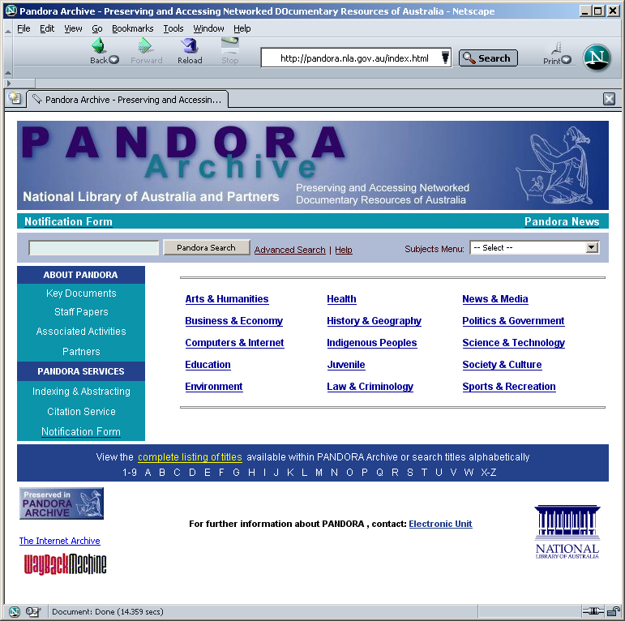
Εικόνα 1. Η κεντρική ιστοσελίδα πρόσβασης στο “Pandora”

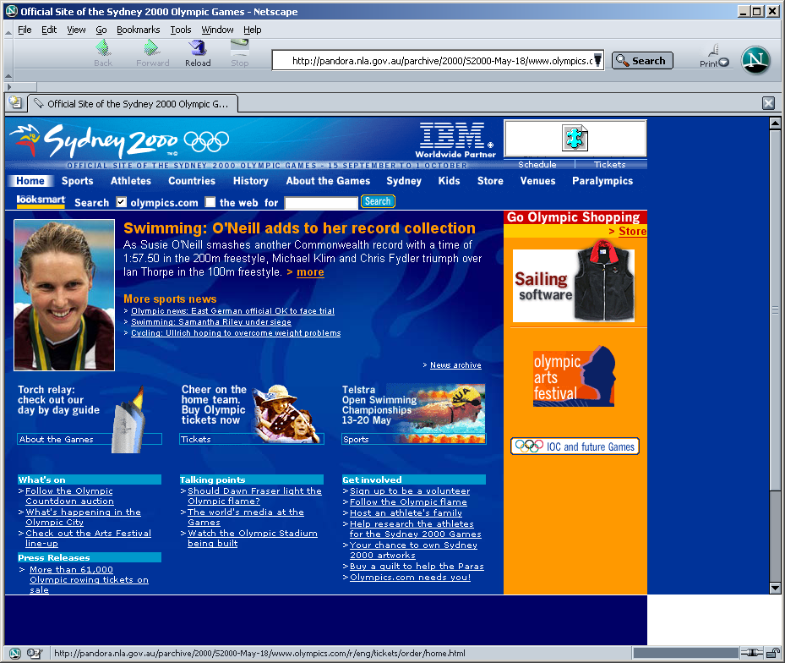

Εικόνα 2. Ο επίσημος δικτυακός τόπος της Ολυμπιάδας του Σύδνεϋ το 2000

3.2 Επιλογή του υλικού προς αρχειοθέτηση
Η Βιβλιοθήκη και οι συνεργαζόμενοι φορείς δεν προσπαθούν να συλλέξουν όλο το υλικό που δημοσιεύεται στον Ιστό και που αφορά στην Αυστραλία. Η πολιτική της Βιβλιοθήκης είναι αυτή της επιλεκτικής απόκτησης και επηρεάζεται από τους διαθέσιμους πόρους, καθώς και από τον κύριο στόχο της Εθνικής Βιβλιοθήκης ο οποίος ορίζει ότι όλο το υλικό που συγκεντρώνεται πρέπει να είναι πάντα διαθέσιμο στους χρήστες. Η επίτευξη αυτού του στόχου απαιτεί σημαντικούς διαθέσιμους πόρους, και σε υλικό αλλά και σε ανθρώπινο δυναμικό. Αυτό συνεπάγεται την, επακόλουθη, απαίτηση χρηματικών πόρων. Η Εθνική Βιβλιοθήκη της Αυστραλίας στοχεύει [1]:
- να εφαρμόζει ποιοτικό έλεγχο στη διαδικασία συλλογής
- να διαπραγματεύεται τα ρητά δικαιώματα πρόσβασης με τους ιδιοκτήτες δικαιωμάτων του διαθέσιμου υλικού
- να αναπτύσσει μια σχέση συνεργασίας με τους δημιουργούς και τους εκδότες
- να παρακολουθεί και να εφαρμόζει τις τεχνολογικές εξελίξεις που αφορούν σε θέματα σχεδιασμού και υλοποίησης ιστοσελίδων καθώς και δημιουργίας αρχείων
- να καταγράφει τα μεταδεδομένα που απαιτούνται για τις μελλοντικές αποφάσεις συντήρησης, και
- να προσπαθεί να διατηρεί την πρόσβαση στα διαφορετικά και σύνθετα μέρη που απαρτίζουν το αρχείο

Η βιβλιοθήκη έχει αναπτύξει ένα σύνολο οδηγιών για την επιλογή των δικτυακών τόπων για το αρχείο. Αυτές οι οδηγίες λαμβάνουν υπόψη ζητήματα όπως [6]:

- Το περιεχόμενο πρέπει να έχει σχέση με την Αυστραλία
- Ο δημιουργός του περιεχομένου να είναι Αυστραλός
- Η αξία του δημιουργού
- Η ερευνητική αξία του περιεχομένου
- Το εάν το υλικό είναι διαθέσιμο και σε έντυπη μορφή ή όχι
- Το εάν η διάθεση του υλικού στον Ιστό υπόκειται σε κάποιο έλεγχο ποιότητας
- Το δημόσιο ενδιαφέρον για το συγκεκριμένο υλικό, και
- Εάν το υλικό ευρετηριάζεται από κάποια αναγνωρισμένη υπηρεσία

Επιπλέον, πρέπει να σημειωθεί ότι στην περίπτωση που το υλικό υφίσταται και σε ψηφιακή αλλά και σε έντυπη μορφή, η Εθνική Βιβλιοθήκη της Αυστραλίας προτιμά να συλλέξει και να αποθηκεύσει την έντυπη μορφή. Αυτό το κάνει η Βιβλιοθήκη γιατί πιστεύει ότι η διατήρηση σε έντυπη μορφή είναι πιο εύκολη. Παρόλα αυτά η Βιβλιοθήκη συνεχώς αναθεωρεί την πολιτική της, σε σχέση και με την εκάστοτε επιθυμία των χρηστών.
Η Βιβλιοθήκη αναγνωρίζει ότι η επιλεκτική προσέγγιση που ακολουθεί στην επιλογή του υλικού για το αρχείο, έχει και κάποια μειονεκτήματα. Τα κριτήρια για την αξία των πηγών που τελικά επιλέγονται είναι υποκειμενικά και αυτό συνεπάγεται ότι κάποιο υλικό απορρίπτεται το οποίο ίσως έχει αξία για τους ερευνητές του μέλλοντος. Βέβαια οι βιβλιοθηκονόμοι ανέκαθεν καλούνται να πάρουν κάποιες αποφάσεις σχετικά με το υλικό που πρέπει να διατηρεί μία βιβλιοθήκη, απλά σήμερα τόσο οι πληροφορίες που διατίθενται online όσο και ο τρόπος που οι ερευνητές θέλουν να έχουν πρόσβαση και να χρησιμοποιούν τη δυναμική του Ιστού, είναι ακόμα σε εξέλιξη. Η επιλεκτική αρχειοθέτηση παίρνει μια πηγή από το περιβάλλον στο οποίο βρίσκεται και συχνά την απομονώνει από τις άλλες πηγές με τις οποίες συνδέεται. Συνεπώς κάποια βασισμένη στα συμφραζόμενα έννοια χάνεται και αυτό μπορεί να είναι σημαντικό για κάποιους ερευνητές. Στην επιλεκτική λοιπόν αρχειοθέτηση αναπόφευκτα κάποιοι πληροφοριακοί πόροι παραλείπονται [7].
Άλλοι φορείς που ασχολούνται με την αρχειοθέτηση του Ιστού εφαρμόζουν διαφορετική προσέγγιση για την επιλογή του υλικού, όπως π.χ. το “Internet Archive” ή η Εθνική Βιβλιοθήκη της Σουηδίας, οι οποίοι συλλέγουν οτιδήποτε υπάρχει στον Ιστό και τους ενδιαφέρει. Η Εθνική Βιβλιοθήκη της Αυστραλίας αναγνωρίζει την ύπαρξη θετικών χαρακτηριστικών στις διαφορετικές αυτές προσεγγίσεις. Για το λόγο αυτό έχει ξεκινήσει μία μελέτη σκοπιμότητας για να διερευνηθεί η χρησιμότητα καθώς και η δυνατότητα της αρχειοθέτησης του συνόλου του Ιστού που αφορά στην Αυστραλία, λαμβάνοντας πάντα υπόψη τις απαιτήσεις για τη διατήρηση της ποιότητας του “Pandora” στα αποδεκτά υψηλά επίπεδα.

3.3 Θέματα προσκτήσεων και το σύστημα PANDAS
Η διαδικασία της συγκέντρωσης δικτυακών τόπων και της ενσωμάτωσής τους σε ένα αρχείο δημιουργεί διάφορες προκλήσεις. Ορισμένες από αυτές είναι: η διαδικασία της αρχειοθέτησης θα πρέπει να έχει ως στόχο τη διατήρηση της αξιοπιστίας του αρχικού πόρου, να διαχειρίζεται τις συνδέσεις με τις εξωτερικές πηγές, να υποστηρίζει τον ποιοτικό έλεγχο στη ροή των εργασιών και τέλος να διαχειρίζεται ικανοποιητικά εκείνες τις ιστοσελίδες στις οποίες η πρόσβαση είναι περιορισμένη.
Για να αντιμετωπίσει αυτές τις προκλήσεις, η Εθνική Βιβλιοθήκη της Αυστραλίας αποφάσισε να δημιουργήσει ένα ψηφιακό σύστημα αρχειοθέτησης. Η αρχική πρόθεση ήταν να αγοραστεί ένα έτοιμο σύστημα, αλλά στην πορεία δε βρέθηκε ένα που να ικανοποιεί απόλυτα τις ανάγκες του αρχείου Pandora και για το λόγο αυτό η βιβλιοθήκη αποφάσισε να δημιουργήσει εκείνη ένα. Έτσι αναπτύχθηκε το PANDORA Digital Archiving System (PANDAS) κατά τη διάρκεια των ετών 2000 και 2001. Η πρώτη έκδοση του PANDAS εφαρμόστηκε τον Ιούνιο του 2001 και, στη συνέχεια, τον Αύγουστο του 2002 τέθηκε σε χρήση η δεύτερη έκδοση. Σήμερα το PANDAS βρίσκεται στην έκδοση 2.1.3. [10].
Το λογισμικό PANDAS υποστηρίζει τις ακόλουθες λειτουργίες:

- Διαχειρίζεται τα μεταδεδομένα για τους τίτλους που έχουν επιλεγεί ή έχουν απορριφθεί για ένταξη στο αρχείο
- Αρχίζει τη συλλογή των τίτλων που θα αρχειοθετηθούν
- Διαχειρίζεται τον ποιοτικό έλεγχο καθώς και τις διαδικασίες επίλυσης προβλημάτων
- Προετοιμάζει το υλικό για δημόσια διάθεση και παράγει μια σχετική αρχική ιστοσελίδα
- Διαχειρίζεται τους περιορισμούς πρόσβασης, και
- Δημιουργεί αναφορές χρήσης, στατιστικών κτλ.

Το λογισμικό είναι βασισμένο στον τρόπο πρόσβασης που χρησιμοποιούμε και για να προσπελάσουμε τον Ιστό (web based) και επιτρέπει στους συνεργαζόμενους φορείς του έργου PANDORA να εκτελούν από απόσταση όλες τις απαραίτητες εργασίες για μεταφορά και αποθήκευση του υλικού στο κεντρικό αρχείο που βρίσκεται στον εξυπηρετητή (server) της Εθνικής Βιβλιοθήκης. Το λογισμικό του τελικού χρήστη τρέχει σε ένα τυποποιημένο PC και απαιτεί τη χρήση ενός φυλλομετρητή Ιστού (web browser).

3.3.1 Μεταδεδομένα

Το σύστημα PANDAS επιτρέπει τη δημιουργία μεταδεδομένων (περιγραφικά, διαχειριστικά, μεταδεδομένα διατήρησης) για κάθε δικτυακό τόπο που αρχειοθετείται όπως:

- περιγραφικές πληροφορίες (τίτλος, URL, διαρκές προσδιοριστικό – persistent identifier, λεπτομέρειες για τους εκδότες, κλπ.)
- κατάσταση άδειας αρχειοθέτησης (εάν ο εκδότης επιτρέπει την αρχειοθέτηση ή όχι)
- τύπος του πόρου (resource type)
- κατάσταση (επιλεγμένος, απορριφθείς, υπό παρακολούθηση)
- θέματα (που επιλέγονται από έναν κατάλογο αποτελούμενο από 20 κατηγορίες)
- όνομα συλλογής (εάν ο τίτλος περιλαμβάνεται ως τμήμα μιας συλλογής ιστοσελίδων για ένα ιδιαίτερο γεγονός ή ένα θέμα, π.χ. Ολυμπιακοί Αγώνες)
- πληροφορίες περιορισμού πρόσβασης (π.χ. πρόσβαση μόνο για την καθορισμένη περίοδο, που γίνεται έπειτα ελεύθερη ή που επιτρέπεται σε ορισμένους χρήστες μόνο), και
- χρονοδιάγραμμα συλλογής (το οποίο δείχνει τη συχνότητα με την οποία αρχειοθετείται ο κάθε δικτυακός τόπος - μόνο μία φορά, μηνιαία, τριμηνιαία, ετησίως κλπ.) Είναι, επίσης, δυνατό να εισαχθεί μία λίστα ημερομηνιών έτσι ώστε ένα στοιχείο να συλλέγεται σε συγκεκριμένες ημερομηνίες

3.3.2 Συλλογή των δικτυακών τόπων

Η πλειοψηφία του υλικού στο PANDORA συλλέγεται από τον δικτυακό τόπο του ίδιου του εκδότη. Χρησιμοποιείται η μέθοδος του ενεργού "τραβήγματος" των ιστοσελίδων, ελαχιστοποιώντας έτσι την ανάγκη της αρχειοθέτησης από την πλευρά των εκδοτών. Επιπλέον, είναι στην ευχέρεια της Βιβλιοθήκης να καθορίσει το πλέον κατάλληλο χρονοδιάγραμμα για τη συλλογή του υλικού.
Από τεχνικής άποψης, για τη συλλογή του υλικού μπορεί να χρησιμοποιηθεί οποιοδήποτε σχετικό πρόγραμμα. Η Εθνική Βιβλιοθήκη της Αυστραλίας χρησιμοποιεί το πρόγραμμα (harvesting robot) HTTrack. To HTTrack πηγαίνει στο συγκεκριμένο URL στην ιστοσελίδα του εκδότη και φέρνει πίσω τα συνδεμένα αρχεία που αποτελούν την έκδοση ή το δικτυακό τόπο που έχει επιλεγεί για αρχειοθέτηση. Μερικές φορές όταν το HTTrack δεν μπορεί να έχει πρόσβαση σε ορισμένα αρχεία τότε η Βιβλιοθήκη ζητά από τον εκδότη να τα στείλει με FTP (file transfer protocol) ή με ένα δίσκο. Επίσης η μέθοδος συγκομιδής με robot δεν μπορεί να συλλέξει εκδόσεις που είναι δομημένες σε βάσεις δεδομένων και η Βιβλιοθήκη ερευνά εναλλακτικές μεθόδους προκειμένου να μπορέσει να συλλέξει τέτοιου είδους υλικό. Οι αρχειοθετημένοι τίτλοι αποθηκεύονται κεντρικά στον εξυπηρετητή της Εθνικής Βιβλιοθήκης, καταλογογραφούνται στην Εθνική Βιβλιογραφική Βάση Kinetica και επίσης εγγραφές περιλαμβάνονται στους τοπικούς καταλόγους των συνεργαζόμενων φορέων [7]. Το λογισμικό PANDAS επιτρέπει τη ρύθμιση διαφόρων παραμέτρων που αφορούν στην τροποποίηση της συμπεριφοράς της όλης διαδικασίας, πριν φτάσει στο σημείο να ενεργοποιηθεί το λογισμικό για τη συλλογή των ιστοσελίδων (HTTrack).

3.3.3 Έλεγχος των συλλεχθέντων ιστοσελίδων (δικτυακών τόπων)

Όπως αναφέραμε στις προηγούμενες ενότητες, η Εθνική Βιβλιοθήκη της Αυστραλίας δίνει μεγάλη σημασία στον έλεγχο ποιότητας του υλικού που έχει συλλεχθεί, καθώς το θεωρεί εθνικής σημασίας (βασικό κριτήριο, ούτως ή άλλως, για την επιλογή του). Για το λόγο αυτό, αφού έχει συλλεχθεί το υλικό, χρησιμοποιείται ένας συνδυασμός ελέγχων, και αυτόματων μέσω λογισμικού αλλά και χειροκίνητα από ειδικευμένο προσωπικό. Ο σκοπός των ελέγχων είναι να βεβαιωθεί η Εθνική Βιβλιοθήκη ότι το υλικό που έχει συλλέξει είναι όσο το δυνατό πιο όμοιο με το αυθεντικό που βρίσκεται στο δικτυακό τόπο του εκδότη. Σε περίπτωση εύρεσης λαθών (π.χ. αρχεία που λείπουν, αρχεία που δεν έχουν συλλεχθεί σωστά κτλ.) γίνονται προσπάθειες για τη διόρθωσή τους [1].

3.3.4 Προετοιμασία των ιστοσελίδων για διάθεση στο κοινό

Αφότου ένας δικτυακό τόπος έχει συλλεχθεί και ελεγχθεί για την ποιότητα και πληρότητά του, πρέπει να προετοιμαστεί για την πρόσβαση από τους ενδιαφερόμενους χρήστες, μέσω του αρχείου PANDORA.
Στα πλαίσια της προετοιμασίας, κατάλληλο λογισμικό (scripts) αφαιρεί από τις αρχειοθετημένες τις όποιες εξωτερικές συνδέσεις (external links), τις φόρμες (forms) καθώς και τις παραπομπές προς διευθύνσεις ηλεκτρονικού ταχυδρομείου (HTTP mailto: addresses). Στην περίπτωση που κάποιος χρήστης επιλέξει μία από τις παραπάνω συνδέσεις, το PANDORA του επιστρέφει μία κατάλληλα σχεδιασμένη οθόνη με την επιλογή να αφήσει την αρχειοθετημένη έκδοση του δικτυακού τόπου και να επισκεφθεί τον αρχικό, αυθεντικό δικτυακό τόπο (εάν βέβαια αυτός συνεχίζει να υπάρχει στον Ιστό).
Μια κατάλληλα διαμορφωμένη ιστοσελίδα (title entry page – Εικόνα 3) παράγεται για κάθε καινούριο τίτλο, ή ενημερώνεται όταν συλλέγεται μία νέα έκδοση του τίτλου. Η ιστοσελίδα αυτή δείχνει εάν ο τίτλος συλλέγεται τακτικά, παρέχει μια σύνδεση με τον αυθεντικό δικτυακό τόπο του εκδότη, απαριθμεί όλες τις αρχειοθετημένες εκδόσεις του τίτλου και παρέχει τις απαραίτητες τεχνικές πληροφορίες που απαιτούνται για την εμφάνιση του τίτλου από το PC του χρήστη. Επίσης, δείχνει τυχόν περιορισμούς πρόσβασης στο αρχειοθετημένο υλικό. Επιπλέον, παρέχει μια σύνδεση με τη δήλωση πνευματικών δικαιωμάτων του εκδότη (εάν υπάρχει), καθώς μία σύνδεση προς τη γενική δήλωση πνευματικών δικαιωμάτων της βιβλιοθήκης (copyright warning).
Τέλος, οι θεματικοί και οι αλφαβητικοί κατάλογοι των τίτλων από τους οποίους αποτελείται το PANDORA, ενημερώνονται αυτόματα με την κάθε νέα προσθήκη τίτλων στο αρχείο.

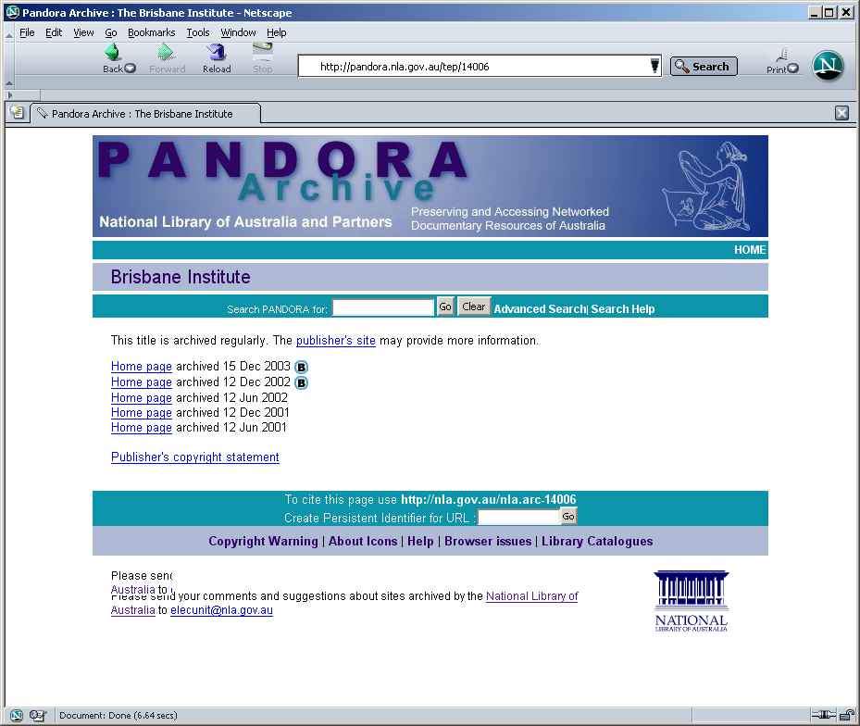
Εικόνα 3. Η ιστοσελίδα πρόσβασης σε συγκεκριμένο αρχειοθετημένο δικτυακό τόπο (title entry page)

3.4 Πρόσβαση στο αρχείο PANDORA
Είδαμε ότι το έργο PANDORA επιλέγει υλικό μεγάλης (εθνικής) σημασίας, το οποίο θα πρέπει να είναι διαθέσιμο συνεχώς και για πάντα. Η πρόσβαση σε αυτό πρέπει να γίνεται μέσω κάποιου χαρακτηριστικού που δεν θα αλλάζει, θα είναι πάντα το ίδιο (persistent identifier). Το υλικό αυτό, ουσιαστικά, αποτελείται από αρχεία διαφόρων μορφών (ιστοσελίδες, ήχο, εικόνα, κινούμενη εικόνα κα.), στα οποία ενδέχεται να γίνεται αναφορά από διάφορες άλλες πηγές: άλλες ιστοσελίδες, άλλα αρχεία, μέσα από βάσεις δεδομένων κτλ. Σήμερα ο πλέον χρησιμοποιούμενος τρόπος για την πρόσβαση σε συγκεκριμένο υλικό, μέσω του Ιστού, είναι η χρήση των λεγόμενων “URL” (Uniform Resource Locator). Τα URL αποτελούν «δείκτες» προς το υλικό και κατευθύνουν τον χρήστη σε αυτό. Το κύριο μειονέκτημά τους είναι ότι μπορεί εύκολα (και αυτό συμβαίνει συχνά) να καταστούν άκυροι εάν το υλικό έχει αλλάξει θέση στον Ιστό.
Η Εθνική Βιβλιοθήκη της Αυστραλίας, με τη βοήθεια συμβούλου (Diana Dack), κατέληξε στη δημιουργία και χρήση συγκεκριμένων, μόνιμων – διαρκών, προσδιοριστικών (persistent identifiers), τα οποία χρησιμοποιούνται για τη δόμηση των κατάλληλων URL που κατευθύνουν τον χρήστη στο αρχειοθετημένο υλικό (Πίνακας 1.). Ο τρόπος αυτός έχει το πλεονέκτημα της παροχής μίας δομημένης και καλά καταγεγραμμένης προσέγγισης για την παροχή ενιαίας και μόνιμης πρόσβασης στο αρχείο. Επιπλέον, και αφού διεθνώς δεν υπάρχει κάποιο ενιαίο πρότυπο που να καθορίζει τα persistent identifiers, η βιβλιοθήκη είναι σε θέση να υιοθετήσει όποιο πρότυπο κρίνει επαρκές, όταν αυτό προκύψει.

PANDORA Persistent Identifier Standard

<collection id>-<work identifier>-<archive date>-<publisher’s URI>-<generation code>

όπου,

<collection id>: για τις αρχειοθετημένες συλλογές το collection ID θα είναι "nla.arc"

<work identifier>: ένας μοναδικός αριθμός μέσα στις ψηφιοποιημένες συλλογές που αντιστοιχεί στο αρχικό έργο του οποίου ο πόρος αποτελεί μέρος

<archive date>: η ημερομηνία που αρχειοθετήθηκε το αρχείο (μορφή ΧΧΧΧMMΗΗ)

<publisher’s URI>: όνομα εξυπηρετητή, πλήρης διαδρομή και όνομα του πόρου στο δικτυακό τόπο του εκδότη

<generation code>: διψήφιος αριθμός που αντιπροσωπεύει την έκδοση του πόρου μετά τη μετατροπή του από την αρχική μορφή

Πίνακας 1. Το πρότυπο του μόνιμου προσδιοριστικού που δημιούργησε το Pandora

3.4.1 Έλεγχος πρόσβασης στο αρχείο

Όπως, ίσως, είναι αναμενόμενο η πρόσβαση δεν είναι ελεύθερη στο σύνολο του αρχείου. Περιορισμοί πρόσβασης εφαρμόζονται σε διάφορα μέρη του αρχειοθετημένου υλικού. Αυτό γίνεται για εμπορικούς ή πολιτιστικούς λόγους, ως τμήμα μιας πολιτικής απόφασης για ορισμένες κατηγορίες υλικού. Η πρόσβαση μπορεί, επίσης, να περιοριστεί σε ένα καθορισμένο χρονικό διάστημα ή σε κάποιους μόνο από τους συνεργαζόμενους φορείς. Τέλος, είναι δυνατή και η πρόσβαση μέσω κωδικού σε συγκεκριμένο μέρος του υλικού, έτσι ώστε να μπορούν να το ανακτήσουν συγκεκριμένα μόνο άτομα (ερευνητές κα.). Οι περιορισμοί πρόσβασης υλοποιούνται μέσω του λογισμικού PANDAS. Το λογισμικό προσφέρει, επίσης, τη δυνατότητα για έλεγχο πρόσβασης από συγκεκριμένες δικτυακές διευθύνσεις (IP addresses), έτσι ώστε να διασφαλίζεται η πρόσβαση από συγκεκριμένους σταθμούς εργασίας.
Όταν ο εκδότης κάποιου υλικού ζητάει συνδρομή για την πρόσβαση σε αυτό, η Εθνική Βιβλιοθήκη της Αυστραλίας δεν μπορεί να επιτρέψει την ελεύθερη πρόσβαση στο αντίστοιχο, αρχειοθετημένο υλικό. Στην περίπτωση αυτή η βιβλιοθήκη διαπραγματεύεται με τον εκδότη τους όρους πρόσβασης, έτσι ώστε να μην υπονομεύεται η εμπορική βιωσιμότητά του.
Στην περίπτωση υλικού ευαίσθητης φύσης (π.χ. περιεχόμενο συζητήσεων που γίνεται σε μη δημόσιους δικτυακούς τόπους) η πρόσβαση μπορεί να περιοριστεί με τη χρήση κωδικού πρόσβασης (πάντα μέσω του λογισμικού PANDAS). Σε κάποιες, σπάνιες, περιπτώσεις δεν επιτρέπεται καθόλου η πρόσβαση σε κάποιο τίτλο. Επιπλέον, υφίσταται υλικό ειδικού περιεχομένου (π.χ. με ανάρμοστη γλώσσα, πορνογραφικό, με κατηγορίες εναντίων τρίτων κα.), το οποίο αρχειοθετείται για λόγους μελέτης της κατάστασης του Αυστραλιανού Ιστού σε δεδομένες χρονικές περιόδους. Η πρόσβαση σε αυτό το υλικό γίνεται μόνο μέσω κωδικού και, συνήθως, για το τεχνικό προσωπικό της βιβλιοθήκης ή για ερευνητές που θα μελετήσουν το υλικό – όχι όμως για το ευρύ κοινό [1].

3.5 Διατήρηση
Έπειτα από τη συλλογή, επεξεργασία, αρχειοθέτηση και διάθεση του υλικού, η βιβλιοθήκη πρέπει να φροντίσει και για την μακροχρόνια διατήρησή του, ώστε να επιτευχθεί ο βασικός στόχος του έργου που είναι η διαθεσιμότητα της δικτυακής ιστορικής κληρονομιάς στους μεταγενέστερους Αυστραλούς (και άλλους ενδιαφερόμενους). Το πρώτο βήμα στην εξασφάλιση βιώσιμης πρόσβασης περιλαμβάνει τη δημιουργία ενός ασφαλούς τόπου όπου τα ψηφιακά δεδομένα (ψηφιακό υλικό) θα μπορούν να αντιμετωπίζονται ως αξιόλογοι πόροι και θα αποθηκεύονται με ασφάλεια. Η βιβλιοθήκη έχει ήδη δώσει λύση στην βραχυπρόθεσμη και μεσοπρόθεσμη αποθήκευση και διαφύλαξη του υλικού. Βρίσκεται όμως στα πρώτα στάδια της μελέτης και υλοποίησης κάποιας λύσης που αφορά στην μακροπρόθεσμη διατήρησή του.
Η βιβλιοθήκη είναι αντιμέτωπη με το πρόβλημα της πολύπλοκης τεχνικής φύσης του υλικού που αρχειοθετεί. Πρόκειται για μεγάλο όγκο αρχείων με πληθώρα μορφών (τύπων – file formats, βλέπε Εικόνα 4), για τα οποία πρέπει να προνοήσει ώστε να είναι προσβάσιμα σε κάθε στιγμή στο μέλλον, ακόμα και όταν οι συγκεκριμένες τεχνολογίες θα έχουν, πιθανά, εκλείψει. Για να αντιμετωπίσει αυτά τα προβλήματα η βιβλιοθήκη έχει θεσπίσει κάποιες στρατηγικές που αφορούν :

- στη διατήρηση της υπάρχουσας τεχνολογίας, υλικού (hardware) και λογισμικού
- στη συνεργασία με τους εκδότες του υλικού για την σταθερή παροχή του προς το αρχείο, σε περιπτώσεις ειδικών μορφών του υλικού (streaming formats)
- στη μετάπτωση (migration) από κάποιο τύπο αρχείου σε ένα νεότερο, που να είναι όμως συμβατός με τον προηγούμενο
- στη δημιουργία εξομοιωτών (emulators) για τη χρήση κάποιων τύπων αρχείων

Η αρχειοθέτηση και διάθεση του υλικού προϋποθέτει τη δημιουργία των κατάλληλων μεταδεδομένων, που θα περιγράφουν και θα προσδιορίζουν το υλικό. Και σε αυτόν τον τομέα γίνεται μεγάλη προσπάθεια καθώς είναι δύσκολο να προσδιοριστεί ποια είναι τα κατάλληλα μεταδεδομένα για την περιγραφή του σημερινού υλικού, τα οποία θα είναι επαρκή και για μελλοντική χρήση, όταν οι τύποι αρχείων και οι σχετικές τεχνολογίες θα έχουν αλλάξει, μερικώς ή ολικά.
Γενικά, η φύση του αρχείου και η συνεχής και αλματώδης εξέλιξη των σχετικών τεχνολογιών αναγκάζει τη βιβλιοθήκη να αφιερώνει σημαντική προσπάθεια στη αντιμετώπιση των τεχνικών και τεχνολογικών προβλημάτων, προκειμένου να διασφαλίσει την απρόσκοπτη μελλοντική πρόσβαση στο αρχείο.

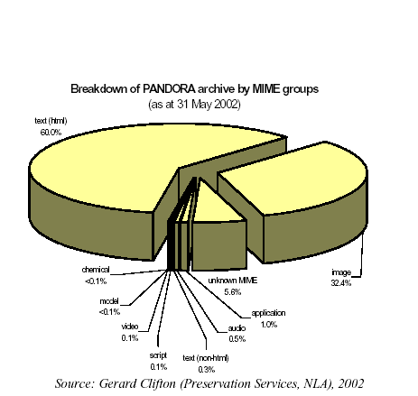
Εικόνα 3. Η στατιστική κατανομή των τύπων αρχείων (mime types) στο PANDORA, το 2002 [5]

3.6 Μελλοντικές εξελίξεις
Είναι σημαντικό να κατανοήσει ο αναγνώστης ότι η αρχειοθέτηση του Ιστού αναπόφευκτα συμπεριλαμβάνει την αντιμετώπιση τεράστιου όγκου δεδομένων. Δεν πρέπει να ξεχνάμε ότι ο Ιστός έχει γνωρίσει τα τελευταία χρόνια ένα πολύ μεγάλο ρυθμό ανάπτυξης. Αυτό συνεχίζεται και σήμερα, δεδομένης της υιοθέτησης των σχετικών τεχνολογιών από όλο και μεγαλύτερο μέρος του πληθυσμού, καθώς και της ευκολίας με την οποία μπορεί κανείς πλέον να “δημοσιεύσει” υλικό στον Ιστό.
Τα προβλήματα αυτά δεν είναι δυνατό να μην επηρεάζουν και το έργο PANDORA. Η προσέγγιση της επιλεκτικής επιλογής του υλικού προς αρχειοθέτηση είναι πολύ επίπονη και προϋποθέτει τη συνεχή ανθρώπινη παρέμβαση. Πρέπει, δηλαδή, να απασχολείται συνεχώς εξειδικευμένο προσωπικό ώστε να προχωράει απρόσκοπτα η διαδικασία. Η εξέλιξη του λογισμικού PANDAS προσφέρει ένα βαθμό αυτοματοποίησης σε κάποια μέρη της διαδικασίας. Παρόλα αυτά απαιτείται η χειροκίνητη εισαγωγή των μεταδεδομένων για κάθε τίτλο. Επιπλέον, απαιτείται εργασία του προσωπικού για την επεξεργασία του υλικού που έχει συλλεχθεί καθώς και για τη διόρθωση τυχόν λαθών.
Η Εθνική Βιβλιοθήκη της Αυστραλίας έχει ξεκινήσει συνεργασίες με διάφορους φορείς της χώρας στην προσπάθεια να γίνει καλύτερη ανάλυση και τυποποίηση των μεταδεδομένων που χρησιμοποιούνται για το υλικό που παράγουν οι διάφοροι φορείς. Θα μπορούν έτσι αυτοί οι φορείς να προετοιμάζουν το υλικό τους με τέτοιο τρόπο, ώστε η μετέπειτα επεξεργασία του για το PANDORA να είναι πιο εύκολη. Ευελπιστεί η Βιβλιοθήκη να αυτοματοποιήσει σε κάποιο βαθμό την επιλογή και συλλογή του υλικού που θα αρχειοθετηθεί.
Είδαμε ότι ένα βασικό μέρος του έργου PANDORA είναι το λογισμικό PANDAS. Η Βιβλιοθήκη κινείται συνεχώς προς τη βελτίωση του λογισμικού έτσι ώστε αυτό να λειτουργεί καλύτερα, να είναι πιο επαρκές και να αντιμετωπίζει τις τεχνολογικές εξελίξεις όπως αυτές προκύπτουν [10]. Στο πλαίσιο αυτό οι ανάγκες που πρέπει να αντιμετωπισθούν είναι :

- η ανάγκη αυτοματοποίησης, σε κάποιο βαθμό, της επεξεργασίας του μεγάλου όγκου του υλικού και των μεταδεδομένων
- η ανάγκη βελτιστοποίησης της αναζήτησης υλικού στο αρχείο
- η ανάγκη να εμπλουτισθεί η δυνατότητα συλλογής υλικού και με άλλες μεθόδους, πέρα από αυτή που χρησιμοποιείται τώρα. Επιπλέον, υφίσταται και η ανάγκη να μπορεί να συλλεχθεί υλικό μεγάλου όγκου από βάσεις δεδομένων κα. (“βαθύς Ιστός” - deep web)
- η ανάγκη για καλύτερη διαχείριση των μεταδεδομένων
- η ανάγκη για τη δημιουργία καλύτερων, πιο ουσιαστικών αναφορών από το σύστημα

Οι παραπάνω ανάγκες είναι απαραίτητο να αντιμετωπισθούν γρήγορα καθώς δημιουργούν τροχοπέδη στην ομαλή συνέχεια του έργου. Ειδικά το θέμα του “βαθύ Ιστού” είναι όλο και πιο εμφανές. Με τον όρο “βαθύς Ιστός” αναφερόμαστε στα δεδομένα που είναι αποθηκευμένα σε δικτυακούς τόπους αλλά δεν είναι προσπελάσιμα απ’ ευθείας μέσω των διαφόρων URL αλλά, αντίθετα, μέσω της χρήσης βάσεων δεδομένων. Όταν, για παράδειγμα, ένας χρήστης επισκέπτεται ένα δικτυακό τόπο και του παρουσιάζεται μία φόρμα επιλογών, η οποία στη συνέχεια διασυνδέεται με κάποια βάση δεδομένων για να φέρει τα στοιχεία, τότε αναφερόμαστε στον βαθύ Ιστό. Η χρήση των βάσεων δεδομένων στους δικτυακού τόπους αυξάνεται συνεχώς, οπότε είναι απαραίτητη η αντιμετώπισή του θέματος από οποιοδήποτε έργο αρχειοθέτησης του Ιστού.
Είναι, επίσης, προφανές ότι κανένας φορέας παγκοσμίως δεν μπορεί μόνος του να αντιμετωπίσει έργα τέτοιου μεγέθους και με τέτοιες απαιτήσεις σε τεχνογνωσία, όπως είναι αυτό της αρχειοθέτησης του Ιστού. Τα προβλήματα που αντιμετωπίζει η Εθνική Βιβλιοθήκη της Αυστραλίας δεν είναι διαφορετικά από αυτά που αντιμετωπίζει, π.χ. η βιβλιοθήκη του Κογκρέσου στην Αμερική. Είναι φυσικό επακόλουθο να απαιτείται η συνεργασία μεταξύ των διαφόρων φορέων, έτσι ώστε να αντιμετωπισθούν καλύτερα τα διάφορα (κοινά) προβλήματα και να συντονισθούν οι προσπάθειες για τη διαμόρφωση και υιοθέτηση τεχνολογιών.

4. Συμπεράσματα

Η αρχειοθέτηση του Ιστού έχει εξελιχθεί σε ουσιώδες ζήτημα κάθε κοινωνίας καθώς αποτελεί, με τη συνεχή διείσδυση του Διαδικτύου στην καθημερινή ζωή, θέμα διατήρησης της ιστορίας και της πολιτιστικής κληρονομιάς. Η αρχειοθέτηση δεν είναι εύκολη αλλά παρουσιάζει διάφορες δυσκολίες και προκλήσεις. Σήμερα υπάρχουν διάφορες προσεγγίσεις (και αντίστοιχα έργα σε εξέλιξη) για την αρχειοθέτηση του Ιστού, κάθε μία με τα υπέρ και τα κατά της.
Η Εθνική Βιβλιοθήκη της Αυστραλίας έχει πρωτοπορήσει στην αρχειοθέτηση του Ιστού με την ανάπτυξη του έργου PANDORA και τη δημιουργία του αντίστοιχου αρχείου, στα πλαίσια των δραστηριοτήτων συλλογής της βιβλιοθήκης. Το έργο έχει ως αντικείμενο την αρχειοθέτηση και διατήρηση για τις μελλοντικές γενιές του υλικού που είναι διαθέσιμο στον Αυστραλιανό Ιστό (με υλικό από δικτυακούς τόπους ιδιωτών, της κυβέρνησης, ακαδημαϊκών, εμπορικών κα.) Γεγονός είναι ότι μέρος του υλικού που έχει αρχειοθετηθεί και είναι διαθέσιμο από το PANDORA, έχει ήδη εξαφανιστεί από τον Ιστό.
Το έργο PANDORA περιλαμβάνει, μεταξύ άλλων, σημαντική τεχνική υποδομή που αποτελείται από υπολογιστές καθώς και λογισμικό (PANDAS κα.) Η υποδομή αυτή βελτιώνεται συνεχώς για να είναι πιο αποτελεσματική και να αντιμετωπίζει τις, συνεχόμενα αυξανόμενες απαιτήσεις.
Η Εθνική Βιβλιοθήκη της Αυστραλίας θεωρεί ότι ένα τέτοιο "ποιοτικό αρχείο" μπορεί να εξυπηρετήσει έναν σημαντικό ρόλο στη διασφάλιση της πρόσβασης των μελλοντικών γενεών στο σημερινό περιεχόμενο του Αυστραλιανού Ιστού. Διατηρείται έτσι μέρος της “κληρονομιάς” της χώρας.

Παραπομπές

[1] Cathro, W., Webb, C. & Whiting, J. (2001). ‘Archiving the Web: the PANDORA archive at the National Library of Australia.’ Preserving the Present for the Future Web Archiving Conference, Copenhagen, 18-19 June 2001. Available at: <http://www.nla.gov.au/nla/staffpaper/2001/cathro3.html>

[2] Day, M. (2003). ‘Collecting and preserving the World Wide Web: a feasibility study undertaken for the JISC and Wellcome Trust.’ Available at: http://library.wellcome.ac.uk/projects/archiving_feasibility.pdf

[3] Day, M. (2003). ‘Preserving the fabric of our lives: a survey of Web
preservation initiatives’. ECDL (2003) . Available at: www.ukoln.ac.uk/metadata/presentations/ ecdl2003-day/day-paper.pdf

[4] Lyman, P. (2002). ‘Archiving the World Wide Web: Building a National Strategy for Digital Preservation: Issues in Digital Media Archiving.’Available at: www.clir.org/pubs/reports/pub106/web.html - 46k

[5] Masanès, J. (2002). ‘Towards continuous Web archiving: first results and an agenda for the future.’D-Lib Magazine 8 (December 2002). Available at:
http://www.dlib.org/dlib/december02/masanes/12masanes.html

[6] National Library of Australia. (2003). ‘Online Australian Publications: Selection Guidelines for Archiving and Preservation by the National Library of Australia.’ Online. Available at: http://pandora.nla.gov.au/selectionguidelines.html

[7] National Library of Australia. (2003). ‘PANDORA, Australia's Web Archive: An Overview’. Online. Available at: http://pandora.nla.gov.au/background.html

[8] National Library of Australia. (2004). ‘PANDORA Partners’. Online. Available at: http://pandora.nla.gov.au/partners.html

[9] National Library of Australia. (2004). ‘PANDORA Statistics: PANDORA Archive Size and Monthly Growth’. Online. Available at: http://pandora.nla.gov.au/statistics.html

[10] Phillips. M. (2003). ‘PANDORA, Australia's Web Archive, and the Digital Archiving System that Supports it.’ DigiCULT.info 6 (December 2003). Available at: http://www.nla.gov.au/nla/staffpaper/2003/

